ĐỀ THI VIOLYMPIC TOÁN LỚP 3 VÒNG 2 NĂM 2016 - 2017
Bài 1: Tìm cặp bằng nhau
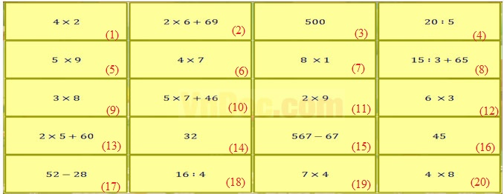
Bài 2: Vượt chướng ngại vật
Câu 1: Tính: 3 x 5 =...
Câu 2: Tính: 4 x 7 =...
Câu 3: Tính: 24 : 3 =...
Câu 4: Tính: 5 x 3 + 5 = ...
Câu 5: Tính: 30 : 3 - 4 =...
Câu 6: Tích của 4 và 2 là:....
Câu 7: Tìm x, biết x : 5 = 4.
Câu 8: Tìm X, biết 4 x X = 32
Câu 9: Điền dấu thích hợp: 4 x 9.... 8 x 4
Câu 10: Điền dấu thích hợp: 24 : 4 .... 28 : 4
Bài 3: Cóc vàng tài ba
Câu 1: Tính: 2 x 9 =...
a) 18; b) 16; c) 11; d) 14
Câu 2: Tính: 5 x 6 =...
a) 25; b) 24; c) 11; d) 30
Câu 3: Tính: 12 : 3 =...
a) 15; b) 3; c) 4; d) 9
Câu 4: Tính: 24 : 4 =....
a) 28; b) 20; c) 5; d) 6
Câu 5: Tính: 15 : 3 + 5 =....
a) 5; b) 10; c) 7; d) 3
Câu 6: Tính: 3m x 7 =....
a) 21m; b) 20; c) 10m; d) 21
Câu 7: Tính: 36kg : 4 =...
a) 9km; b) 8kg; c) 9kg; d) 8km
Câu 8: Tìm X, biết: 2 x X = 7 x 2. Vậy X =....
a) 2; b) 5; c) 14; d) 7
Câu 9: Tìm X, biết X x 3 + X x 2 = 30. Vậy X =...
a) 6; b) 5; c) 10; d) 20
Câu 10: Tìm x, biết: x : 5 = 20 : 5. Vậy x =...
a) 15; b) 20; c) 4; d) 5
ĐÁP ÁN
Bài 1: Tìm cặp bằng nhau
(1) = (7); (2) = (10); (3) = (15); (4) = (18); (5) = (16); (6) = (19); (8) = (13); (9) = (17); (11) = (12); (14) = (20)
Bài 2: Vượt chướng ngại vật

Câu 1: 15
Câu 2: 28
Câu 3: 8
Câu 4: 20
Câu 5: 6
Câu 6: 8
Câu 7: 20
Câu 8: 8
Câu 9: >
Câu 10: <

Bài 3: Cóc vàng tài ba

Câu 1: a
Câu 2: d
Câu 3: c
Câu 4: d
Câu 5: b
Câu 6: a
Câu 7: c
Câu 8: d
Câu 9: a
Câu 10: b

